淡江時報 第 968 期
英語歌唱賽江思韻奪冠
新聞萬花筒
【記者盧一彎、何瑋健淡水校園報導】英文系於上月27日舉辦103學年度學英語歌唱比賽，共有25組26位同學參加，大家使出渾身解數努力展現自己歌喉，甚至有人以婚紗造型讓人為之一亮。最後由英文四江思韻獲得冠軍和獎金3千元，英文四金昀樺與西語三游禮甯分獲二、三名，獎金為2千元與1千8百元。德文二王亭嵐表示，出席這次活動能聽到歌手以不同方法演繹歌曲，十分生動，很享受表演的氛圍。
2015/06/01

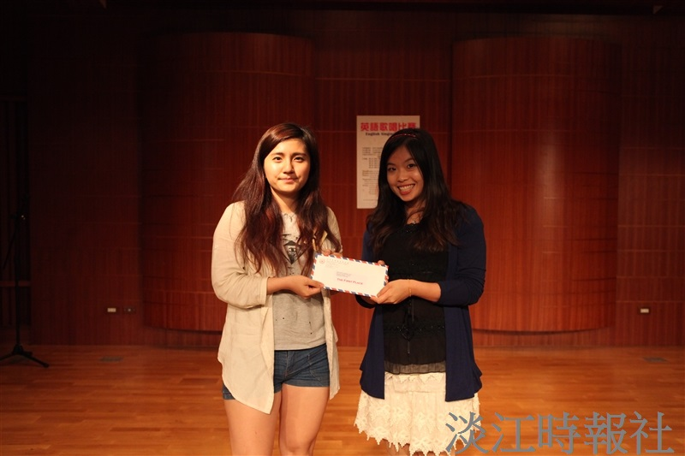
英語歌唱賽江思韻奪冠。（攝影／何瑋健）

